Tipo de Informe: |  | Avance: |  | Análisis: | x | Final: |  | Requerimiento al que apunta.
Fecha  DD/MM/AA | Nombre del Proyecto: | Baliza para escaneo de HSB (Hospital Smart Bracelet)
11/06/2020 | Nombre del Proyecto:

1. OBJETIVOS

- Crear una baliza que pueda escanear los HSB y permita clasificar y enviar la información al servidor de manera rápida, simple y segura o codificada.

2. DESCRIPCIÓN DE DISEÑO

Se decidió utilizar el módulo ESP32s ya que permite de manera fácil realizar conexión tanto de red como de Bluetooth, es pequeño y cuenta con bastante documentación de configuración para realizar las tareas requeridas para el proyecto, además cuenta con mayor capacidad tanto de memoria como de núcleos a diferencias de otros módulos en el mercado. Adicional se decidió también acompañar el módulo ESP32 con el módulo BLE HM10 por varias razones las cuales se describen a continuación:

- Permite utilizar los comandos AT para realizar escaneo de los dispositivos BLE ibeacon que se encuentren en el alrededor con un radio de aproximadamente 10 metros.
- Tiene mayor cobertura a diferencia del Bluetooth del módulo ESP32.
- Cuando el ESP32 utiliza las dos conexiones tanto Wifi como la de Bluetooth como comparten la misma antena, la señal se vuelve débil y registra pérdidas en la conexión, por tal motivo se tomó la sesión de usar un módulo adicional como lo es el BLE HM10.
- Ya se cuenta con la documentación necesaria de la descripción técnica y de configuración del módulo BLE HM10

Para la conexión del ESP32 con el módulo BLE HM10 se estableció de la siguiente forma:

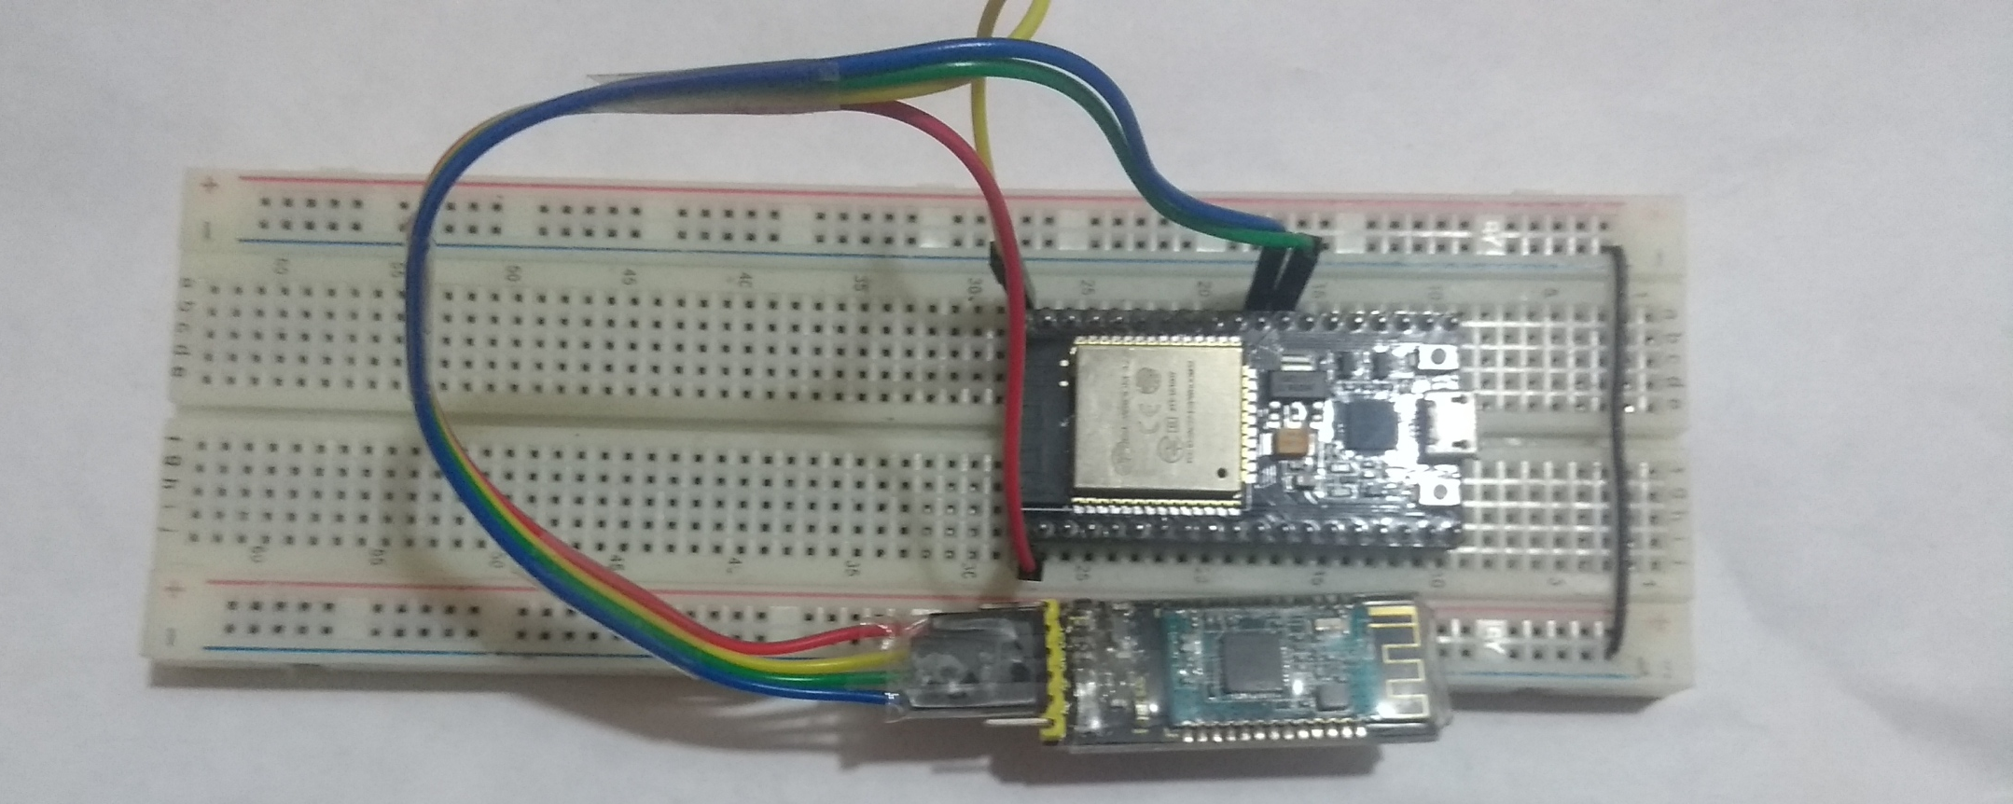
Ilustración 1 Conexión Protoboard ESP32 con BLE HM10

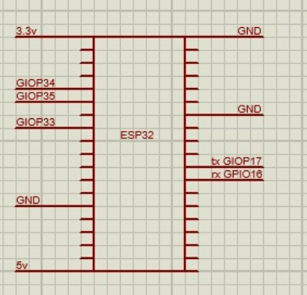
Ilustración 2 Pines ESP32s

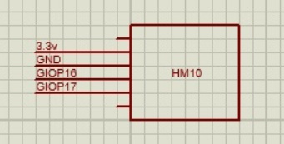
Ilustración 3 Pines Modulo BLE HM10

Instalación del servidor para realizar pruebas de envío de datos
- Instalar Python 3.6.7 y marcar la opción de configurar las variables locales del equipo
- Abrir Windows Power Shell
- Escribir el comando python -V para conocer la versión instalada
- Ir a la ubicación del archivo get-pip.py y ejecutarlo con el siguiente comando

python .\get-pip.py

- Instalar el paquete bottle con el siguiente comando

pip install bottle

- Luego editar el archivo avefruteraorueba.py con la IP del equipo local y puerto.

from bottle import run, request, post

@post('/esp32')
def index():
data = request.body.read()
print(data)
return "OK"

run(host='192.168.1.57', port=8080, debug=True)

- Luego lo ejecutamos con el siguiente comando:

python .\avefruteraorueba.py

- Ya con eso inicia el servicio que nos permite realizar la comunicación o envío de datos, para probar podemos ejecutar el archivo EmuladorPulsera.py, primero configuramos la IP y el puerto

import requests

URL = "http://192.168.1.67:8080/esp32"

PARAMS = {
"Data" : "probanbdo emulador por Cesar"
}

#r = requests.get(url=URL, params=PARAMS)
r = requests.post(url=URL, data=PARAMS)
print(r.text)
- Luego instalamos el paquete requests con el comando

Pip install requests

- Ejecutar el archivo con el comando

python .\EmuladorPulsera.py

- Debemos obtener la siguiente respuesta:

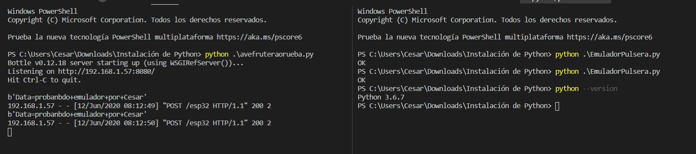
Ilustración 4 Mensaje de pruebas con el servidor

Nota importante:

En caso de iniciar el servidor presenta el siguiente error
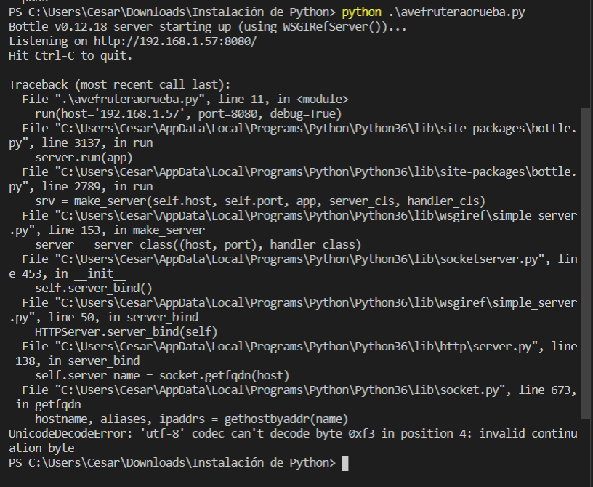
Ilustración 5 Mensaje de error de inicio del servidor
Una posible solución para un equipo portátil con conexión Ethernet y Wifi, es configurar en los archivos EmuladorPulsera.py y avefruteraorueba.py la IP obtenida por la red Wifi, luego deshabilitamos la tarjeta Wifi, iniciamos el servidor. Una vez iniciado habilitamos la tarjeta Wifi y la conectamos a la red. Verificamos que la IP obtenida sea la misma que se configuro en los archivos anteriores. Por ultimo verificamos que el servidor funciones de manera correcta.

Configuración de la Baliza

Se debe configurar el módulo BLE HM10 como baliza, para ello se deben seguir las siguientes instrucciones

Se debe conectar mediante el cable serial el HM10 al Equipo, abrimos Arduino y se busca el puerto al cual está conectado. Se debe abrir el monitor Serial y seleccionamos 9600 baudios o 115200 y en saltos de línea debe estar en “Ambos NL & CR”, se debe enviar el comando AT para verificar que está conectado de manera correcta.

También se debe tener presente que la versión del módulo BLE HM10 debe estar mínimo en 707 ya que es la versión que permite recibir los comandos para el funcionamiento en modo ibeacon.

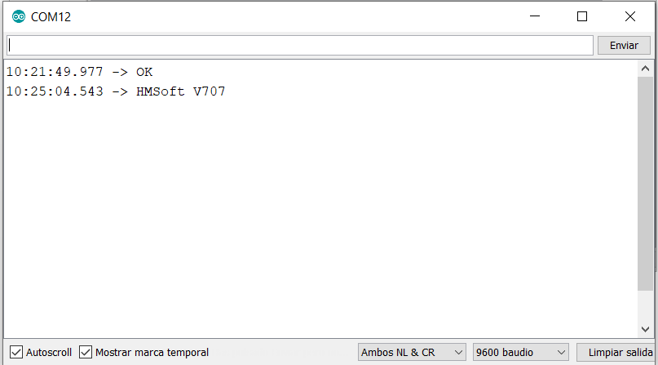
Ilustración 6 Respuesta comando AT del módulo BLE HM10

Si tenemos la respuesta, seguimos con los siguientes comandos:

Se restablece el módulo con el comando
AT+RENEW

En caso que este en el serial 9600 se debe pasar a serial 115200 luego enviamos los siguientes comandos

AT+BAUD0
AT+RESET

Pasar a serial 9600

Asigna el nombre a la baliza
AT+NAMEBALIZA

Intervalo de Publicación 8: 1022.5ms; 9:1285ms
AT+ADVI8

Potencia del módulo 3: 6dbm
AT+POWE3

Define el rol del módulo. 1: Central
AT+ROLE1

Define el modo de escaneo 1: Escaneo por comando
AT+IMME1

DESCONECTAR Y CONECTAR EL HM10

Para realizar un escaneo se debe enviar el comando AT+DISI?

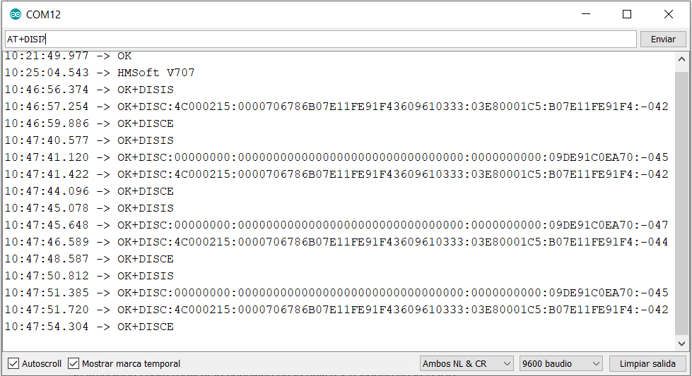
Ilustración 7 Respuesta del comando AT+DISI? del módulo BLE HM10

Instalación de los módulos del ESP32 en Arduino

En preferencias pegar los siguientes enlaces
https://dl.espressif.com/dl/package_esp32_index.json, http://arduino.esp8266.com/stable/package_esp8266com_index.json

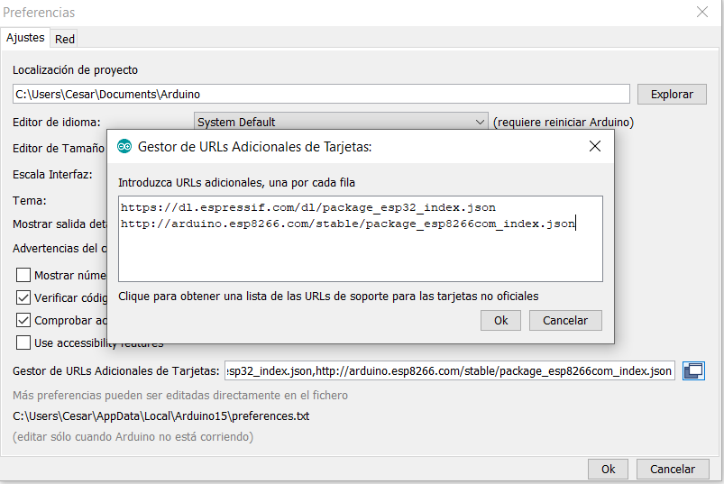
Ilustración 8 Configuración de Arduino para el módulo ESP32

En Herramientas, placas y en gestor de tarjetas buscar las siguientes:

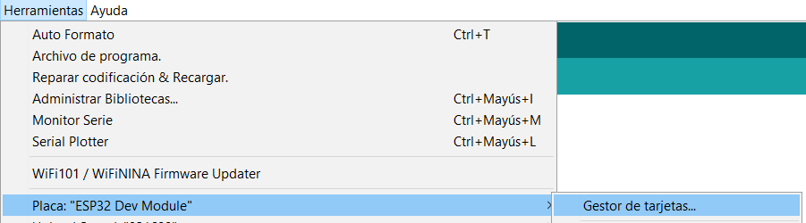
Ilustración 9 Configuración de Arduino para el módulo ESP32

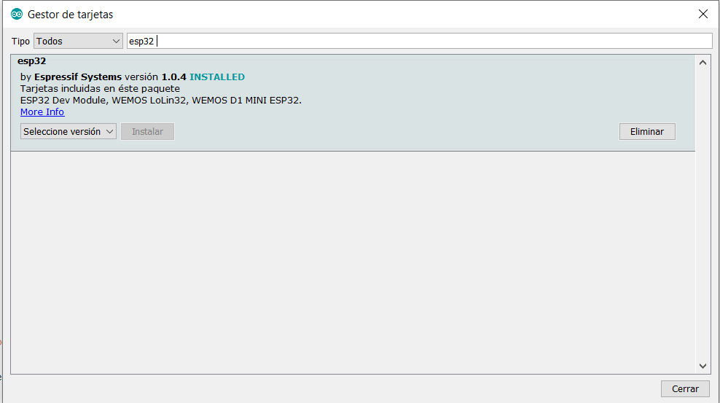
Ilustración 10 Configuración de Arduino para el módulo ESP32 2
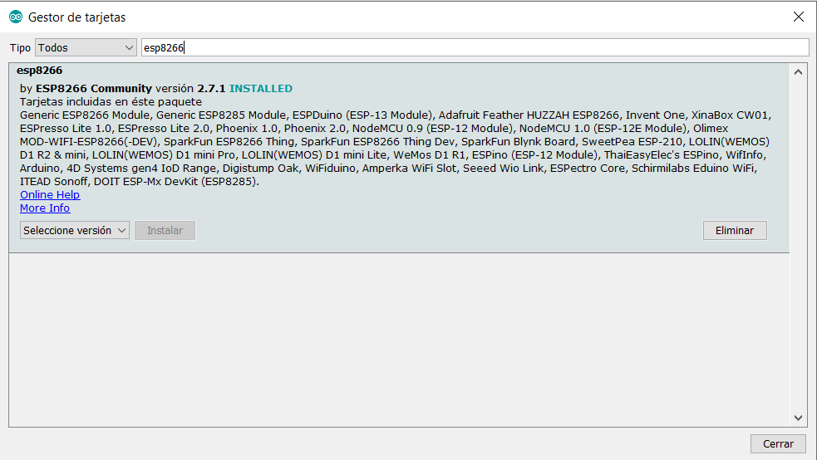
Ilustración 11 Configuración de Arduino para el módulo ESP32 3

3. METODOLOGÍA DE PRUEBAS

Con el programa Arduino se envía el código de la librería creada ScanBalizaHSBFCV la cual contiene todas las instrucciones para realizar la conexión de la baliza y escaneo de los HSB.

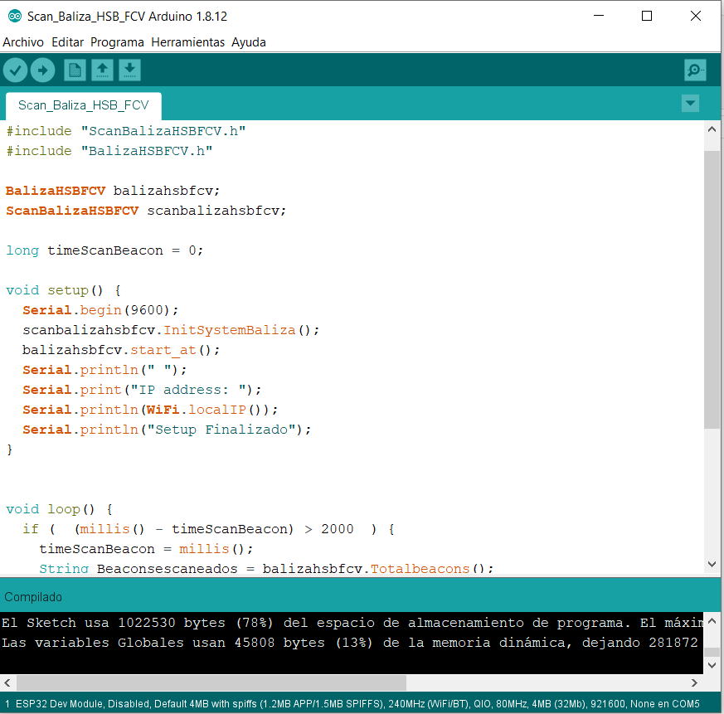
Ilustración 12 Envío del código programado al ESP32

Se enciende el HSB para que la baliza realice el escaneo y envío de los datos al servidor. Cuando se enciende el ESP32 se debe realizar una primera configuración la cual se realiza mediante la conexión de un celular a la red AutoConnectAP, la cual nos permitirá escoger la red a la cual queremos que el ESP32 se conecte de manera automática la próxima vez que se inicie.
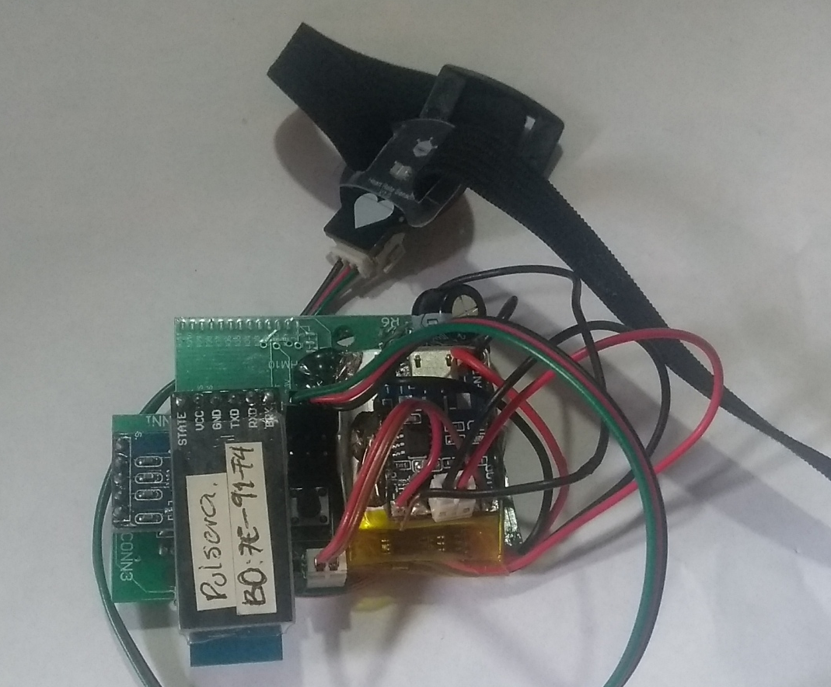
Ilustración 13 HSB Versión 1.0

4. REGISTRO DE DATOS Y OBSERVACIONES

En la ventana de conexión serial del ESP32 con el ordenador se puede observar que se realizó correctamente la conexión. También se identifica que se realiza el escaneo de los HSB como se configuro y se realiza el envío de los datos al servidor de manera exitosa.

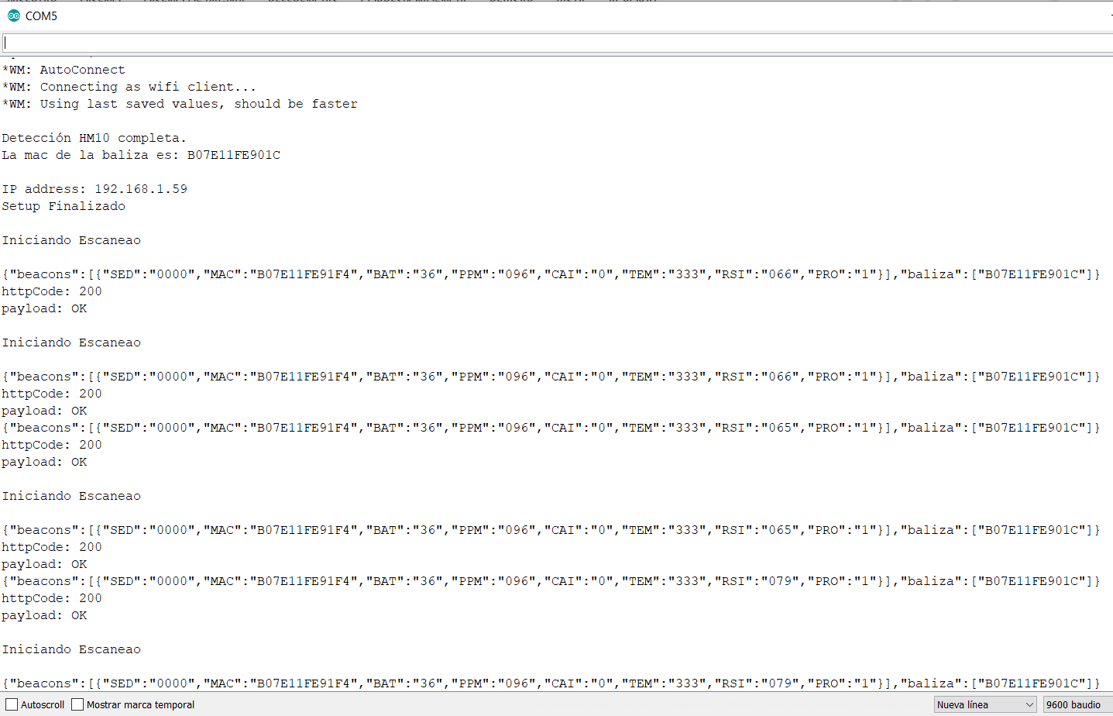
Ilustración 14 Escaneo de los HSB y envío de datos al servidor
En el servidor se puede observar que llega la información enviada por la baliza, la información llega de manera cifrada:

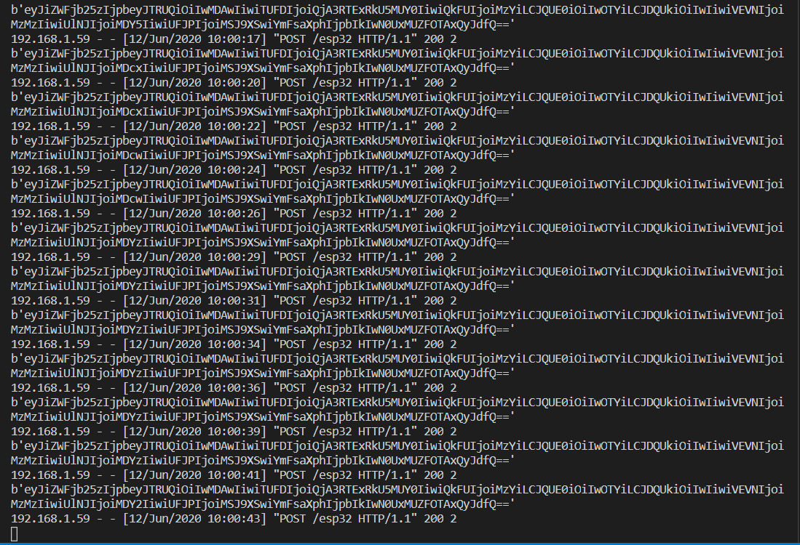
Ilustración 15 Información recibida por el servidor.

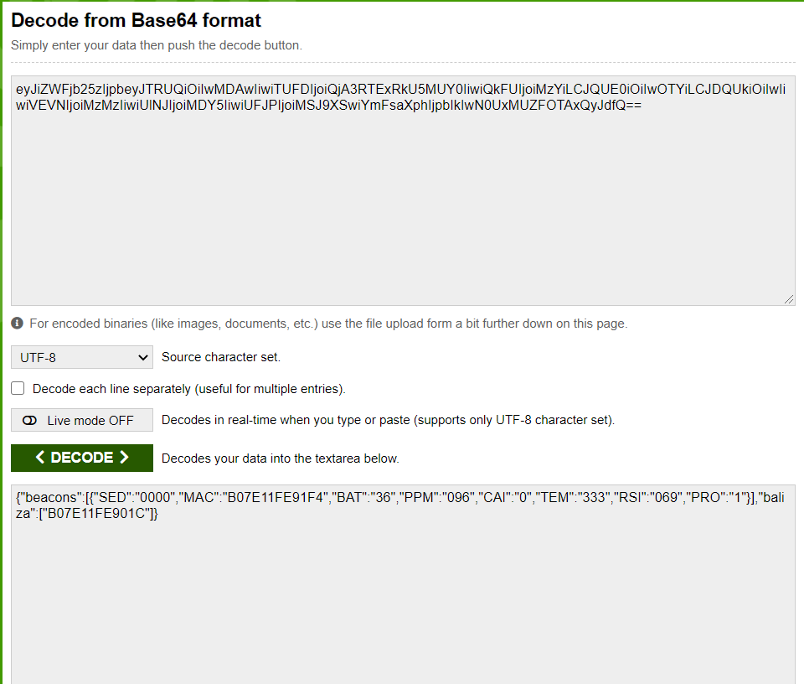
Ilustración 16 Información decodificada
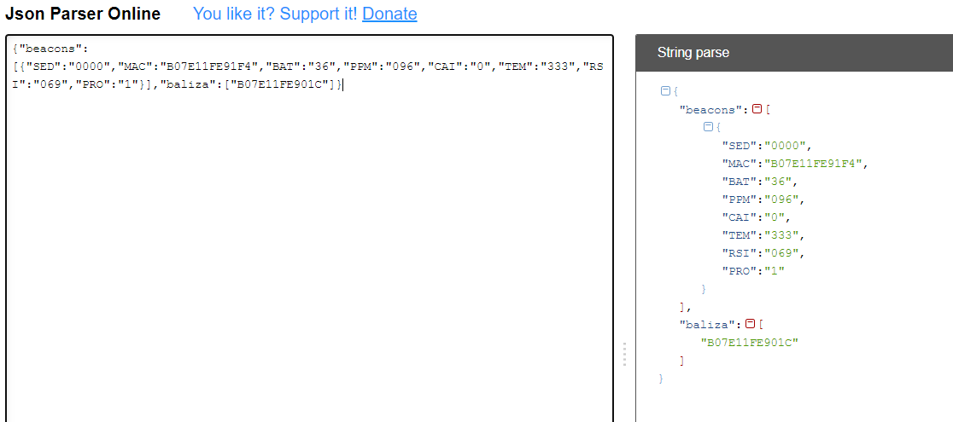
Ilustración 17 Información enviada al servidor después de ser decodificada.

5. ANÁLISIS DE RESULTADOS Y/O CONCLUSIONES

La baliza funcione de manera correcta y como se esperaba al momento de realizar el escaneo de la información y de clasificarla para luego ser enviada al servidor de manera segura y codificada.

IMPLEMENTACIÓN |  | DISEÑO Y ANÁLISIS
Nombre: |  | Nombre: | Cesar Augusto Figueroa Bayona
Cargo: |  | Cargo: | Investigador de Tecnologías
Área: |  | Área: | Dirección de Infraestructura Tecnológica
Firma Cesar Figueroa |  | Firma | Cesar Figueroa

Revisado:

JEFE INFRAESTRUCTURA TECNOLOGICA

